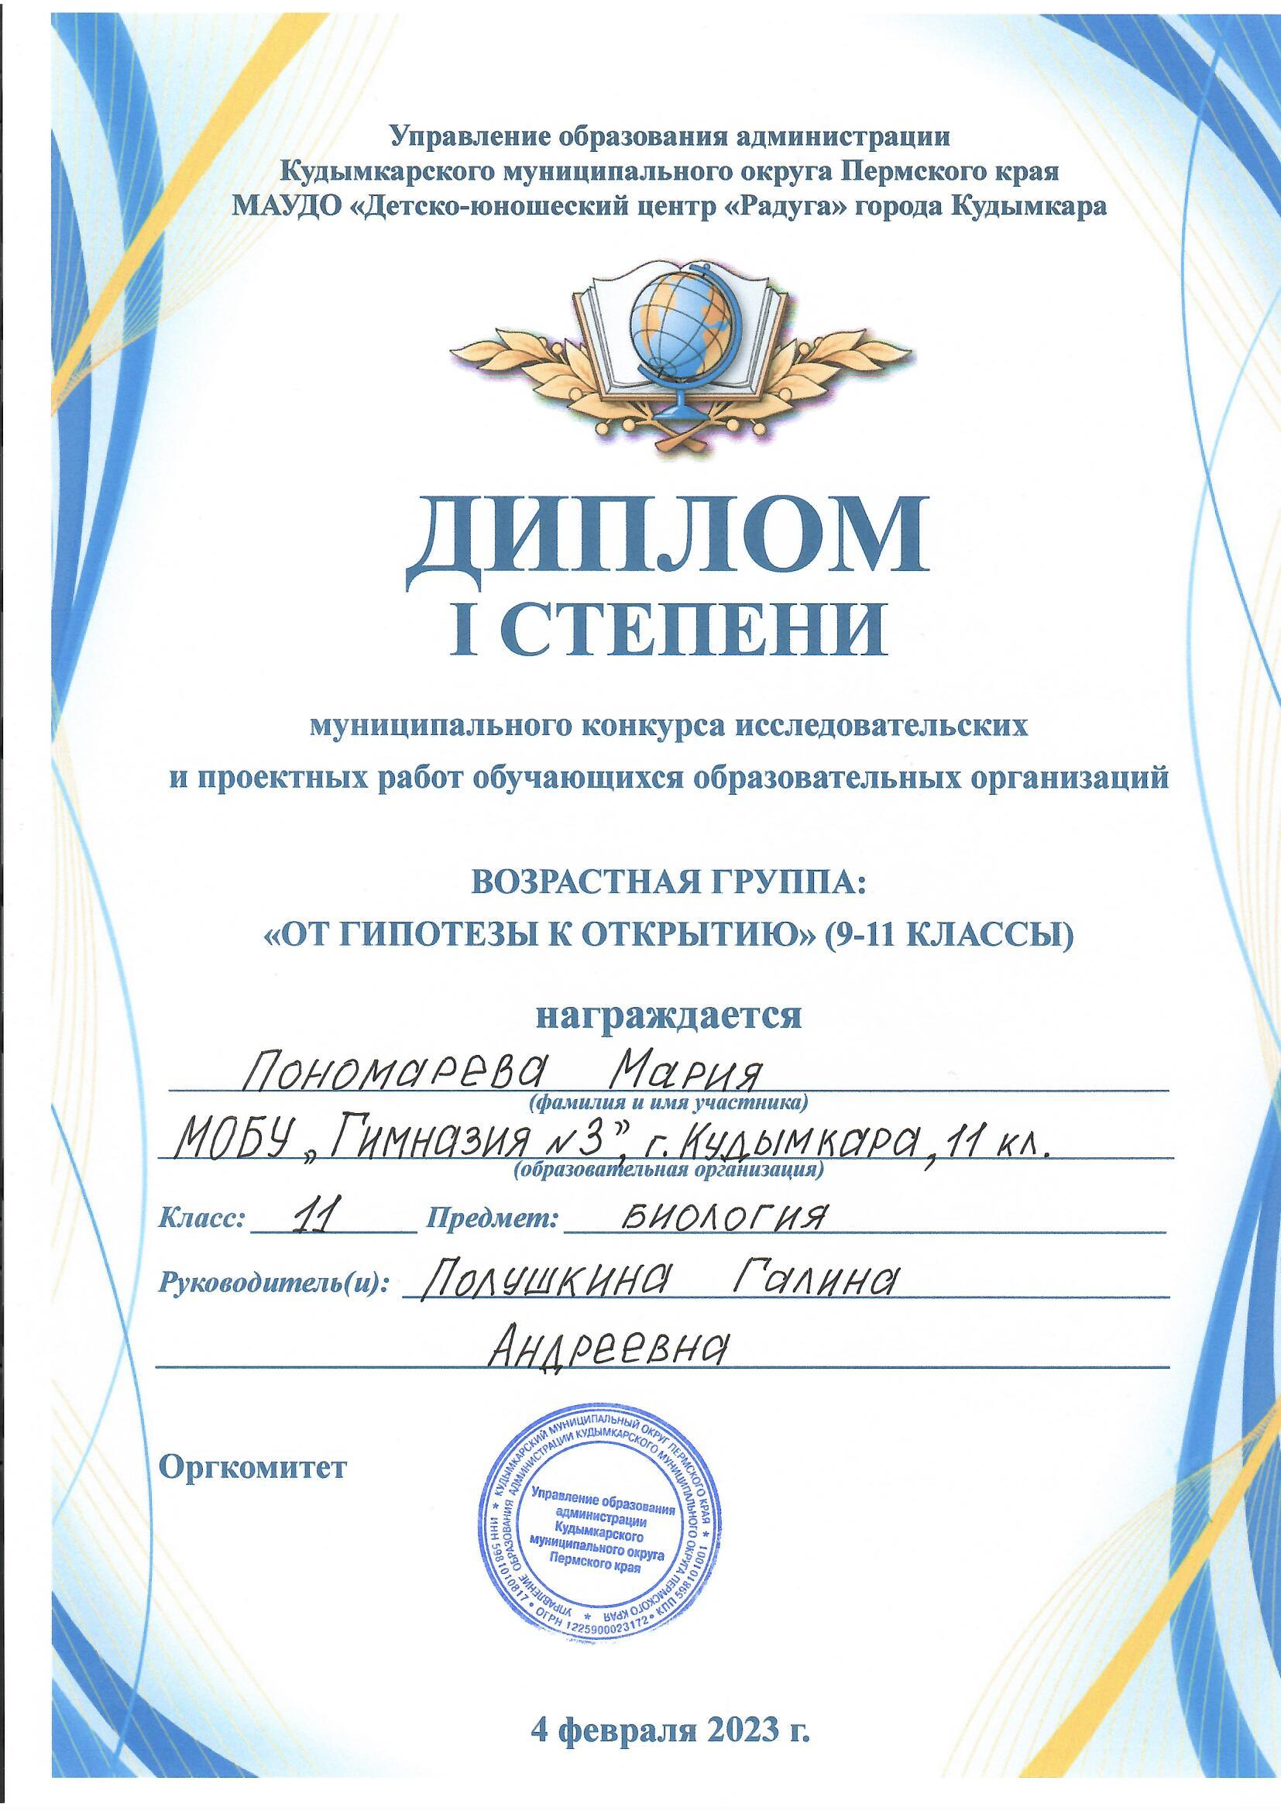

Тезисы к исследовательской работе

**Изучение эффективных условий выращивания микрозелени в домашних условиях в зимний период**

Пономарёва Мария 11е класс

Полушкина Галина Андреевна,

учитель биологии

**Цель данной работы:** выявление наиболее эффективного способа выращивания микрозелени в домашних условиях в зимний период.

**Задачи:**

1. Изучить литературу и выявить полезные свойства микрозелени.
2. Проанализировать рекомендуемые способы выращивания микрозелени.
3. Вырастить микрозелень на различных субстратах и в разных световых условиях
4. Проанализировать полученные результаты.

**Гипотеза:** Предположим, что микрозелень можно вырастить в домашних условиях зимой.

Микрозелень–это молодые побеги растений, которые используются как в пищу, так и для украшения блюд.

Полезные свойства микрозелени хорошо изучены. Микрозелень богата минеральными веществами и витаминами. Она приносит пользу всему нашему организму: улучшает состояние кожи, ногтей, волос, кровеносной, эндокринной, пищеварительной и других систем. Также снимает чувство усталости и омолаживает организм. В определенных видах есть свой кладезь витаминов.

**Горошек** богат калием, фосфором и витамином С. Обновляет стенки кровеносных сосудов. Его используют для профилактики заболеваний ЖКТ и почек в желчном пузыре. Также выводит лишнюю воду из организма и способствует похудению.



🌱 **Руккола**- природный источник йода и витамина С. Ускоряет обмен веществ, укрепляет нервную систему, повышает гемоглобин и выводит из организма лишний холестерин.

* **Горчица** улучшает аппетит, укрепляет иммунитет, стенки сосудов, содержит больше витаминов (А, С, К и группы Б) чем в других зеленых культурах.

Для того, чтобы узнать, как микрозелень будет расти на разных субстратах, мною были выбраны три способа выращивания:

1. Выращивание мкрозелени на тканевых салфетках.
2. Выращивание микрозелени на песке.
3. Выращивание микрозелени на почве.

Во всех способах микрозелень - Горчица красная.

Первый способ выращивания микрозелени: выращивание на тканевых салфетках.

Результат: семена проросли не все, стебли тонкие, листики узкие , окраска побегов бледная. Микрозелень выросла в течение 12 дней.

Второй способ выращивания: выращивание на песке. Микрозелень не выросла.

Третий способ выращивания – это выращивание на почве.

Выводы: 1. Наиболее хорошим субстратом для выращивания микрозелени являются салфетки,но очень важно соблюдать технологию и правильно поливать.

В данных способах не использовалась дополнительная подсветка фитолампой

С целью изучения влияния света на выращивание микрозелени был проведен эксперимент с фитолампой.

Фитолампу можно будет применить только после того, как ростки проклюнутся. (на следующий день). Подсвет фитолампой осуществлялся ежедневно в вечернее время, от 1,5 до 2,5 часов , а днем микрозелень получала естественный свет.

Результат: микрозелень выросла за 8 дней, окраска соответствует норме, листики крупные, стебли утолщены .

Выводы: 1. Под фитолампой зелень растет значительно лучше.

2.Если бы я больше времени подсвечивала фитолампой, то ростки выросли значительно быстрее, примерно за 4-5 дней.

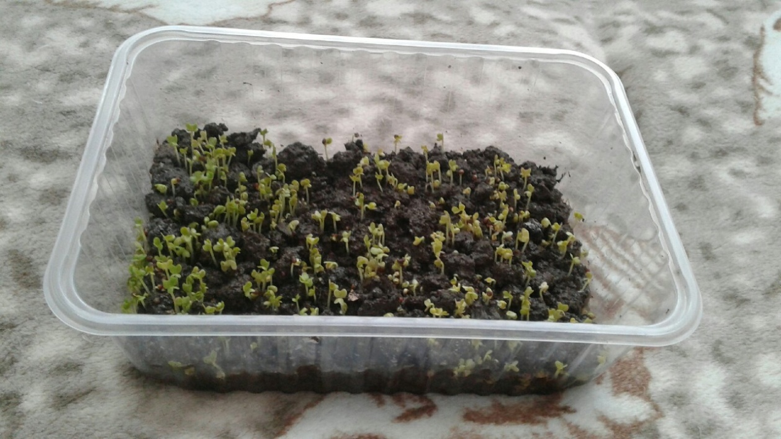 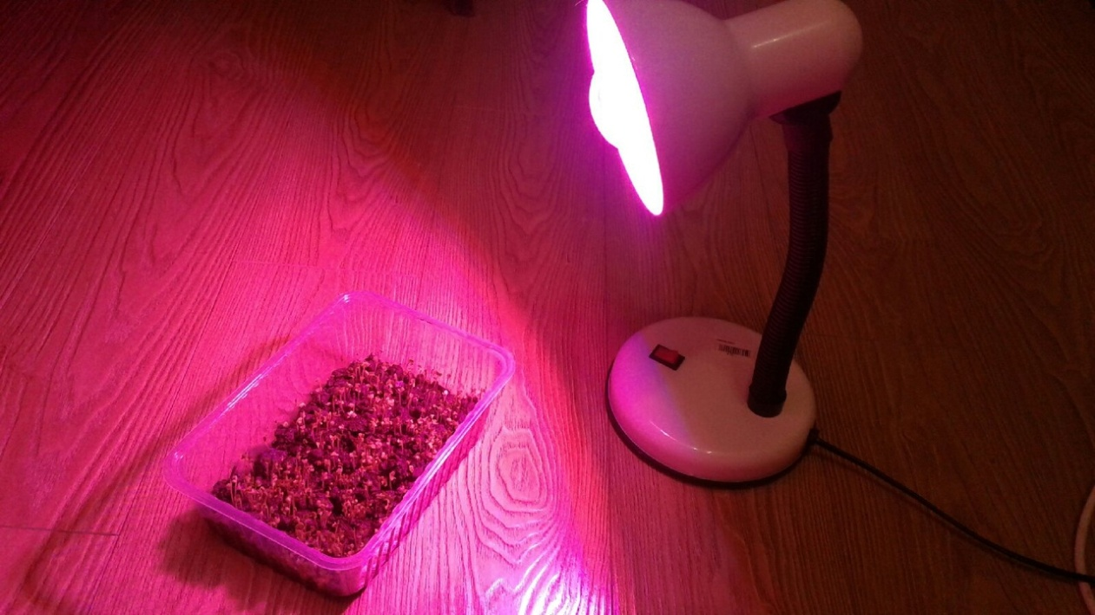

рис.6.3 день после всхода рис.7. Фитолампа

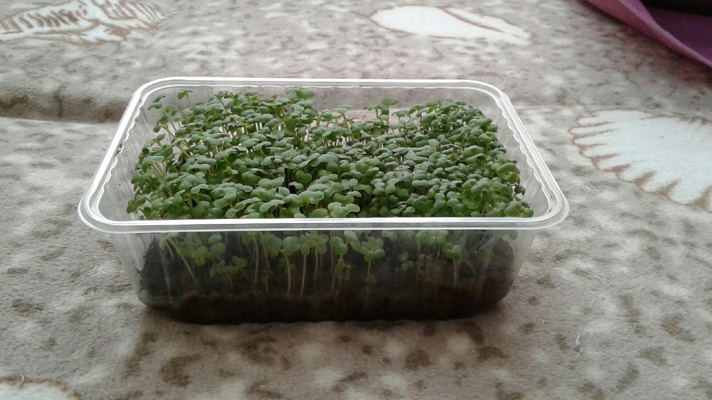рис.8. 8 день всходов

Выводы по практической работе:

1.Самым лучшим способом выращивания микрозелени является способ выращивания на почве с фитолампой. Благодаря свету фитолампы росточки получили максимум питательных веществ и выросли быстрее остальных. Окраска ростков была насыщенной, зеленой. Семена проросли все, прилегая плотно друг к другу.

2.На втором месте способ выращивания на тканевых салфетках. Микрозелень выросла редкая, некоторые семена не проклюнулись, но окраска ростков соответствовала норме. Росточки были насыщенного зеленого цвета с маленькой плотностью стебля и шириной листа.

Моя гипотеза подтвердилась: каждый может вырастить микрозелень зимой в домашних условиях. Для этого нужно соблюдать технологию и правильные условия: оптимальная температура, освещенность, влага.

В ходе выполнения данной работы я узнала много интересных фактов о происхождении и развитии микрозелени , об актуальности этой темы, об особенностях салатной культуры и о приборах, которые помогают нам получать здоровый урожай, который содержит много витаминов и положительно влияет на организм человека.

**Литература**

1) Виды микрозелени, их полезные свойства, применение [Электронный ресурс ]:- режим доступа к статье: <https://vk.com/microgreenkanda> (12.10.2021г.)

2) Польза микрозелени разных сортов для человека [Электронный ресурс ]:- режим доступа к статье: <https://vk.com/greensplus> (21.12.2021г.)

3)Способы выращивания микрозелени в домашних условиях [Электронный ресурс] : - режим доступа к статье: <https://7dach.ru/Agrofirma_POISK/kak-vyrastit-mikrozelen-6-sposobov-kotorye-mozhet-poprobovat-kazhdyy-247363.html> <https://diy.obi.ru/articles/mikrozelen-v-domashnih-ysloviyah-kak-virastit-mikrozelen-21137/> (17.11.2021г.)